乐成一中八年级第一次月考
班级 姓名 学号
本卷所用的相对原子质量：H-1 C-12 N-14 O-16 S-16 Ca-40 Cu-64 Si-28
命题：王桂丹 2006.3
一．选择题（每题2分 共50分）
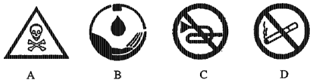
1.加油站必须张贴的标志是--------------------------------------------（ ）

A. B. C. D.
2．下列选项中的元素都属于非金属元素的是---------------------------（ ）
A．H、S、C B．Na、F、Cl
C．O、Br、Al D．P、K、Cu
3.分子和原子的主要区别是-----------------------------------------（ ）
A．分子质量大于原子质量 B．分子能运动而原子不能运动
C．原子可以构成分子 D．在化学反应中分子可以再分而原子不能再分
4. 钙是构成人体骨骼和牙齿的重要成分，这里的“钙”是指（ ）
A. 钙单质 B.钙元素 C. 钙原子 D. 钙离子
5.列元素符号书写正确的是-----------------------------------------( )
A.MN B.CA C.mg D.Zn
6．下列物质的化学式书写正确的是----------------------------------（ ）
A．氖气Ne₂ B．氧化铜OCu C．氯化钠 NaCl D．硝酸钙CaNO₃
7. 下列符号既表示一种元素，又表示一个原子，又能表示一种物质的是---（ ）
A．2N B．O C．SO₂ D．Ag
8. 下图是四种不同物质的分子模型，图中黑白圆圈分别代表两种不同原子，则属于单质的是------------------------------------------------------------（ ）
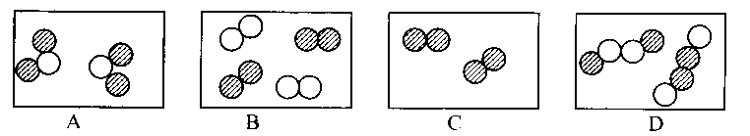
9. 一种元素与另一种元素的本质区别是-------------------------------( )
A.质子数不同 B.电子数不同 C.中子数不同 D.所带电荷数不同
10．在Fe、Fe²⁺、Fe³⁺三种粒子中，一定相等的是-----------------------（ ）
A．所带电量 B．质子数 C．核外电子数 D．它们的化合价相同
11.隐型眼镜洗液的主要成分是H₂O₂，下列说法正确的是-----------------（ ）
A.H₂O₂是由氢气和氧气组成的 B.H₂O₂是由氢元素和氧元素组成的
C.H₂O₂是由氢分子和氧分子组成的 D.H₂O₂是由两个氢元素和两个氧元素构成的
12.臭氧主要分布在距离地面10~50Km的高空，形成臭氧层。臭氧层吸收了太阳光中部分紫外线，使地球上的生物免受紫外线伤害。臭氧的化学式为O₃，它属于---（ ）
A．化合物 B. 混合物 C. 非金属单质 D. 金属单质
13．下列说法不正确的是--------------------------------------------（ ）
A．相对原子质量就是原子的实际质量 Ｂ．原子的质量主要集中在原子核上
Ｃ．原子是由原子核和核外电子构成 Ｄ．原子的质子数等于核外电子数
14.下列物质中硫元素化合价最高的是---------------------------------（ ）
A．S B．K₂SO₄ C．SO₂ D．H₂S
15.已知一个C—12原子的质量为1.99×10⁻²⁶千克，一个钾原子的质量是6.49×10⁻²⁶千克，则钾的相对原子质量是-----------------------------------------（ ）
A．6.49×10⁻²⁶千克 B．3.26 C．39克 D．39
16.编制第一个元素周期表的科学家是---------------------------------（ ）
A．道尔顿 B．卢瑟福 C．门捷列夫 D．汤姆森
17. 有一密闭容器储有一定量氧气，上面有一个不漏气的活塞，密闭容器内部分子变化模型合理的是------------------------------------------------------（ ）
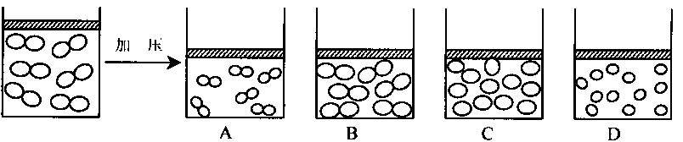
18.下列有关“化学之最”的叙述中，错误的是-------------------------（ ）
A.地壳中含量最多的元素是氮元素 B.地壳中含量最多的金属元素是铝
C.天然存在的最硬的物质是金刚石 D.相对分子质量最小的气体是氢气
19.据申央电视台6月3日对云南抚仙湖湖底古城考古的现场报道，科学家曾通过测定古生物遗骸中的碳－14含量来推断古城年代，碳－14原子的核电荷荷数为6，相对原子质量为14。下列关于碳-14原子的说法中，正确的是-----------------（ ）.
A. 与碳-12是完全相同的元素 B.质子数为8
C. 中子数为6 D.质子数和中子数之和为14
20.氧化汞受热时的变化可用下图表示（图中大圆圈表示汞原子，小圆圈表示氧原子）。据图得出的错误结论是----------------------------------------（ ）
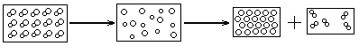
A.氧化汞受热时能分解成汞和氧气 B.原子是化学变化中的最小粒子
C.分子在化学变化中可以再分 D.所有的物质都是由分子构成
21.10个H₂O和10个H₂SO₄分子中一样多的是------------------------（ ）
A．氢分子个数 B．氢原子个数 C．氢元素个数 D．氢气
22.下列是计算氢氧化钙[Ca（OH）₂]相对分子质量的式子，其中正确的是---（ ）
A. 40+16+1=57 B. 40+2×（16+1）=74
C. 40×16+1=640 D. 40×2×16×1=1280
23. 交警常用装备重铬酸钾(K₂Cr₂O₇)的仪器监测司机是否酒后开车，因为酒中的乙醇分子可以使橙红色的重铬酸钾变成绿色的硫酸铬[Cr₂(SO₄)₃]，重铬酸钾和硫酸铬中的铬元素的化合价依次为-------------------------------------------( )
A. +3,+5 B.+5,+3 C.+3,+6 D.+6,+3
24.水晶（SiO₂）是我省的一种重要的矿产资源，它常用于制造高级光学仪器的镜片。下列关于水晶的说法不正确的是------------------------------------（ ）
A.它是化合物 B.在SiO₂中Si的化合价为＋2
C.在该化合物中Si、O两种元素的原子个数比为1：2
D.在该化合物中Si、O两种元素的质量比为7：8
25.某种氮的氧化物，氮元素和氧元素的质量比为7∶20，则该化合物的化学式( )
A．N₂O B．NO₂ C．N₂O₅ D．NO

二、填空题（每格1分，共27分）
26.用符号或化学式表示：
(!)2个氯原子 (2) 3个镁离子 (3) 4个水分子
(4)3个碳酸根离子 (5)氦气 (6)五氧化二磷
(7)氧化铝 (8) 硫化锌 (9) 氯化铜
27． 写出3SO₄²⁻中各数字表示的意义：
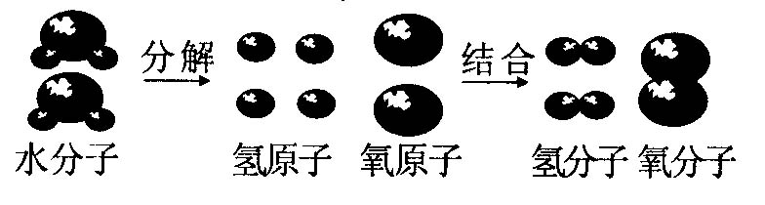
“2” “3”
“4”
28．右图是电解水中水分子分解过程示意图。
（1）从微观粒子角度而言，水通电时，水分子分裂成 和 ， 又重新组合成 和 们不再有水的化学性质。
（2）由该实验可知， 是保持化学变化的最小粒子。分子和原子的本质区别是：

29．一氧化氮会造成大气污染，可它在人体中有独特的功能。有三位科学家由于对一氧化氮的研究所取得的医学成果，获得1998年度诺贝尔医学奖。一氧化氮也被誉为“明星分子”。请写出一氧化氮的化学式 ，相对分子质量是
30．海洛因是我国政府明令严禁的毒品，其化学式为C₂₁H₂₃NO₅，它由 种元素组成，每个分子中共有 个原子。
31．原子的质量主要集中在 上。原子失去电子时成为 离子，原子得到电子时成为 离子。氧元素有三种同位素原子，这三种原子 数相同， 但 数不同。
三、计算分析题：（31，32，33题每空2分，34题各3分共23分）
32．已知电子的质量约为质子（或中子）质量的1/1840，下表是几种原子的构成和它们的相对原子质量。
原子种类 | 原子核 |  | 核 外  电子数 | 相对原  子质量
原子种类 | 质子数 | 中子数 | 核 外  电子数 | 相对原  子质量
氢（H） | 1 | 0 | 1 | 1
氦（He） | 2 | 2 | 2 | 4
氮（N） | 7 | 7 | 7 | 14
氧（O） | 8 | 8 | 8 | 16
铁（Fe） | 26 | 30 | 26 | 56
通过此表可以总结出如“质子数等于核外电子数”等结论，请你再总结出二条。
⑴_______________________________________________________________；
⑵_______________________________________________________________
33．奥运会上火炬的可燃物是丁烷（C₄H₁₀），它燃烧时火苗高而亮，在白天，两百米外也能清晰可见， 将你所知道的信息（即该化学式的涵义）至少写出三项：
⑴＿＿＿＿＿＿＿＿＿＿＿＿＿＿＿＿；⑵＿＿＿＿＿＿＿＿＿＿＿＿＿＿＿＿＿；
⑶＿＿＿＿＿＿＿＿＿＿＿＿＿＿＿＿。
34．为了测定硫酸铜晶体(CuSO₄·xH₂O)中的结晶水的含量，做下列实验，将硫酸铜晶体放在坩埚里加热，至不含结晶水
物质 | 质量（克）
坩埚+硫酸铜晶体 | 45.5
坩埚+无水硫酸铜 | 36.5
坩埚 | 20.5
测得数据见右表
⑴反应生成水 克。
⑵硫酸铜晶体中结晶水的含量的百分比为
35．吸烟对人体是有害的，特别是未成年人吸烟更有害。因为吸烟时，肺里会吸入一种易溶于水的剧毒物质尼古丁，又名烟碱，其化学式是C₁₀H₁₄N₂。求：
（1）尼古丁的相对分子质量
（2）尼古丁中碳元素的质量分数
（3）162克尼古丁中碳元素的质量与多少克二氧化碳中碳元素的质量相等？
乐成一中八年级第一次月考答题卷
班级 姓名 学号
本卷所用的相对原子质量：H-1 C-12 N-14 O-16 S-16 Ca-40 Cu-64 Si-28

一．选择题（每题2分 共50分）

1 | 2 | 3 | 4 | 5 | 6 | 7 | 8 | 9 | 10 | 11 | 12 | 13
14 | 15 | 16 | 17 | 18 | 19 | 20 | 21 | 22 | 23 | 24 | 25

二、填空题（每格1分，共27分）
26：⑴ ⑵ ⑶
⑷ ⑸ ⑹
⑺ ⑻ ⑼
27：

28：

29：
30：
31：

三、计算分析题：（31，32，33题每空2分，34题各3分共23分）
32：

33：

34：
35：⑴

⑵

⑶

乐成一中八年级第一次月考答题卷
班级 姓名 学号
本卷所用的相对原子质量：H-1 C-12 N-14 O-16 S-16 Ca-40 Cu-64 Si-28

一．选择题（每题2分 共50分）

1 | 2 | 3 | 4 | 5 | 6 | 7 | 8 | 9 | 10 | 11 | 12 | 13
D | A | D | B | D | C | D | C | A | B | B | C | A
14 | 15 | 16 | 17 | 18 | 19 | 20 | 21 | 22 | 23 | 24 | 25
B | D | C | B | A | D | D | B | B | D | B | C

二、填空题（每格1分，共27分）
26：⑴ 2Cl ⑵ 3Mg²⁺ ⑶ 4H₂O
⑷ 3CO₄²⁻ ⑸ He ⑹ P₂O₅
⑺ Al₂O₃ ⑻ ZnS ⑼ CuCl₂
27： 1个硫酸根离子带2个单位负电荷
3个硫酸根离子
1个硫酸根离子中有4个氧原子
28： 氢原子 氧原子 氢分子
氧分子 分子 在化学变化中分子可以再分，原子不可再分
29： NO 3O
30： 4 50
31： 原子核 阳 阴
质子数 中子数
三、计算分析题：（31，32，33题每空2分，34题各3分共23分）
32： 质子数加中子数等于相对原子质量
质子数与中子数不一定相等
33： 表示丁烷这种物质
丁烷是由碳元素和氧元素组成
1个丁烷分子中有4个碳原子和10个氢原子
34： 4 25%
35：⑴

⑵

⑶

